Chuva de meteoros: saiba como observar os fragmentos do cometa Halley
Folha de Londrina, MAI. 02, 2020
Você sabia que a Terra vai atravessar o caminho do cometa Halley no início da próxima semana? Será possível observar os fragmentos do cometa que irão "cair” na atmosfera terrestre. O pico da Chuva de Meteoros, chamados "Eta Aquarídeos”, será na madrugada de terça-feira (5).
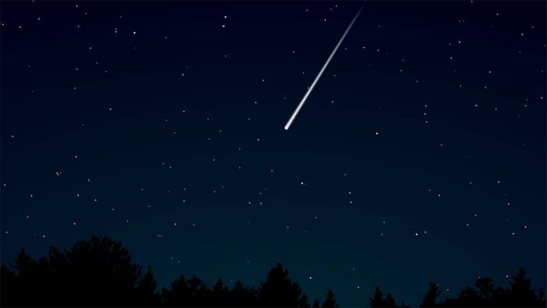
Segundo o Gedal (Grupo de Estudo e Divulgação de Astronomia de Londrina), a cada ano, a Terra, em sua órbita em torno do Sol, acaba "cruzando” com as órbitas de vários cometas.
Para entender melhor, os cometas são, basicamente, grandes "bolas de gelo sujo”, com vários quilômetros de diâmetro. Quando se aproximam do Sol, o calor faz com que parte deste gelo derreta e dê origem à cauda do cometa, que vai ficando para trás em seu percurso.
Uma analogia seria dizer que um cometa é como um caminhão-caçamba, carregado com terra e sem a devida proteção. Com isso, conforme o caminhão vai trafegando, acaba sujando as ruas por onde passa, deixando cair terra e entulho pelo caminho.
Agora, imagine que você está atravessando essa rua suja com terra. Pois é isso que ocorre com o nosso planeta: de tempos em tempos, atravessa esses "caminhos sujos” - as órbitas de cometas - e é possível encontrar detritos de suas passagens.
Quando esses fragmentos, geralmente do tamanho de um grão de feijão, penetram na atmosfera terrestre a velocidades altíssimas (podendo superar 200.000km/h!!), acabam sofrendo um atrito tão intenso que acabam sendo queimadas, dando origem ao fenômeno conhecido como meteoro ou, popularmente, estrela cadente.
Agora, imagine vários desses fragmentos ao mesmo tempo! Quando isso ocorre, são as chamadas "chuvas de meteoros”, que podem ser espetáculos belíssimos!
Na madrugada do dia 5 de maio, a Terra irá atravessar o rastro de poeira deixado pelo cometa Halley, o mais famoso de todos os tempos, que "aparece” a cada 76 anos e teve sua última passagem em 1.986 - a próxima, só em 2061!!!
Na terça, os meteoros que surgem no céu têm em comum uma espécie de "ponto de origem”, um local onde todos eles parecem convergir. Neste caso específico, este ponto está próximo à estrela "Eta” da constelação de Aquário. Assim, eles recebem o nome de "Eta Aquarídeos”. Importante: os meteoros não "nascem” na constelação de Aquário. Se for traçada uma espécie de "reta” pela trajetória, é ali que se encontrarão.
Os Eta Aquarídeos podem atingir pico de até 40 meteoros por hora e, quanto mais tarde, melhor tende a ser a observação. Até mesmo porque há uma grande "inimiga” dos meteoros: a Lua, que estará quase "Cheia”, e com sua forte luz acaba por ofuscar a visão dos meteoros. Mas, a partir das 4h, a Lua já estará mais baixa no horizonte, o que deve permitir uma melhor observação.
Para tentar observar a chuva de meteoros, não é necessário qualquer tipo de instrumento (como binóculo, telescópio, etc). É preciso apenas buscar um local o mais afastado das luzes possível para não ofuscar e dificultar a observação dos meteoros.
Para localizar a constelação de Aquário é fácil: por volta das 4h de terça, você verá uma "estrela” bem brilhante, quase no alto do céu. Na verdade, é o planeta Júpiter! A constelação de Aquário estará um pouco "abaixo” dele, na direção onde o Sol nasce.
A melhor forma de tentar observar os Eta Aquarídeos é ficar confortavelmente posicionado (uma cadeira de praia é uma excelente opção) e ficar olhando para o céu, com ênfase nessa região para o alto do firmamento.

Os meteoros cruzam o céu, sempre com uma beleza única, e esta chuva tem por característica deixar rastros mais persistentes no céu.
Mas uma observação: chuvas de meteoros são imprevisíveis. A média de até 40 meteoros por hora no máximo pode vir a ser, na realidade, um valor bem acima ou bem abaixo desses. Lembre-se da analogia de atravessarmos uma rua onde passou um caminhão derrubando terra: pode ser que o caminho esteja mais "limpo” (o que resultaria em poucos meteoros), ou pode ser que esteja bem sujo e, consequentemente, muitos meteoros.
Por via das dúvidas, faça sua lista de desejos! Já que a tradição diz que se pode fazer um pedido para cada estrela cadente, pode ser a sua chance de fazer vários!
Muito importante: nada de reunir os amigos para ver os Eta Aquarídeos. Cada um da sua casa, em segurança!
Quer saber mais sobre Astronomia? Entre para o grupo do Gedal no WhatsApp.
A imagem que ilustra essa postagem é de Jeff Berks, um super astrofotógrafo. Veja mais seu trabalho em https://www.jeffberkes.com/

Live sobre telescópios
Neste sábado (2), a partir das 15h, o Gedal promove uma live sobre telescópios no Facebook.
Ideal para você que não entende sobre o equipamento e está querendo comprar o seu primeiro, mas também para quem já tem um e quer saber mais sobre o tema.
Durante a live, haverá o lançamento de uma campanha promocional que sorteará uma camiseta oficial do Gedal e um kit da Nasa, com pôster, DVD e adesivo.
Redação Bonde com assessoria de imprensa

TEXTO II

Céu do mês: cometas e meteoros farão noites brilharem em maio

O físico e colunista Gustavo Rojas fala sobre os principais eventos astronômicos do mês, como a famosa chuva de meteoros Eta Aquarídeos. Confira!

Revista Galileu, GUSTAVO ROJAS*, 30 ABR 2020
Cometas são objetos fascinantes. Resquícios congelados da formação do Sistema Solar que se evaporam lentamente à medida que se aproximam do Sol, deixando em seu rastro detritos que formam suas magníficas caudas. Eventualmente, as partículas de poeira deixadas no caminho podem penetrar a atmosfera terrestre, dando origem às espetaculares chuvas de meteoros.
Neste mês, além da tradicional chuva de meteoros Eta Aquarídeos no começo do mês, teremos a oportunidade de conhecer melhor o recém descoberto cometa C/2020 F8 (Swan). Aproveite essa chance pois os cometas são notórios por seu comportamento errático e podem perder brilho inesperadamente.
CALENDÁRIO CELESTE
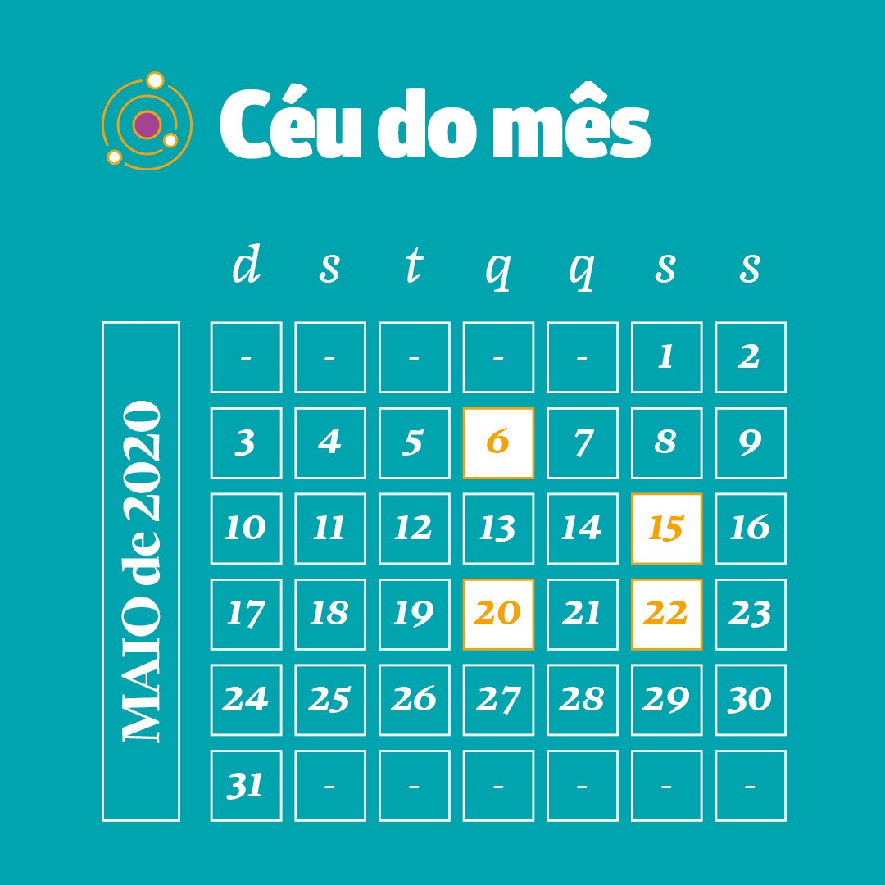
Céu do mês de maio de 2020: atenção aos cometas e à despedida de Vênus (Foto: Flávia Hashimoto)
DIA 6: Poeira Cósmica
O mês começa com uma das melhores chuvas de meteoros do ano. Os Eta Aquarídeos são provocados por partículas de poeira deixadas pelo famoso Cometa Halley. Sob condições ideais, podem ser vistos até 50 meteoros por hora. Olhe para o leste a partir das 3h.
DIA 15: Encontro em Aquário
A Lua minguante faz uma passagem próxima ao planeta vermelho na madrugada do dia 15, sexta-feira. Os gigantes Júpiter e Saturno podem ser vistos ali perto, na constelação vizinha de Capricórnio.
DIA 20: Cometa ao Norte
Descoberto em março deste ano, o cometa C/2020 F8 (Swan) começa o mês em Peixes e se desloca rumo a Perseu, onde deve atingir o brilho máximo por volta do dia 20. Use binóculos para procurá-lo próximo ao horizonte norte no final da madrugada.
DIA 22: Até logo, Vênus
A "Estrela D'Alva" se despede do céu vespertino com um encontro com Mercúrio, com quem fica lado a lado logo após o pôr-do-sol. O par fica visível a oeste enquanto o céu começa a escurecer. A partir de junho, Vênus passa ser observado antes do amanhecer, a leste.
*Gustavo Rojas (@gurojas) é físico da Universidade Federal de São Carlos. Esta coluna foi certificada com o selo de qualidade da Sociedade Astronômica Brasileira (SAB).

PROPOSTAS:
- Escreva sobre o que é solicitado.
Sobre o texto I
Evento astronômico | _________________________________________________  _________________________________________________  _________________________________________________
Data
Definição de cometas | _________________________________________________  _________________________________________________  _________________________________________________  _________________________________________________
O que é chuva de meteoros | _________________________________________________  _________________________________________________  _________________________________________________  _________________________________________________
Explique o nome "Eta Aquarídeos”. | _________________________________________________  _________________________________________________  _________________________________________________  _________________________________________________
Por que a Lua é considerada uma grande "inimiga” dos meteoros | _________________________________________________  _________________________________________________  _________________________________________________  _________________________________________________
Como observar o fenômeno meteorológico. | _________________________________________________  _________________________________________________  _________________________________________________  _________________________________________________

- Assista à live sobre telescópios no Facebook, do minuto 30 ao 40.
Escreva a lista dos cientistas citados e sua obra.
______________________________________________________________________________________________________________________________________________________________________________________________________________________________________________________________________________________________________________________________________________________________________________________________________________________________

- Somente leia o texto II.

